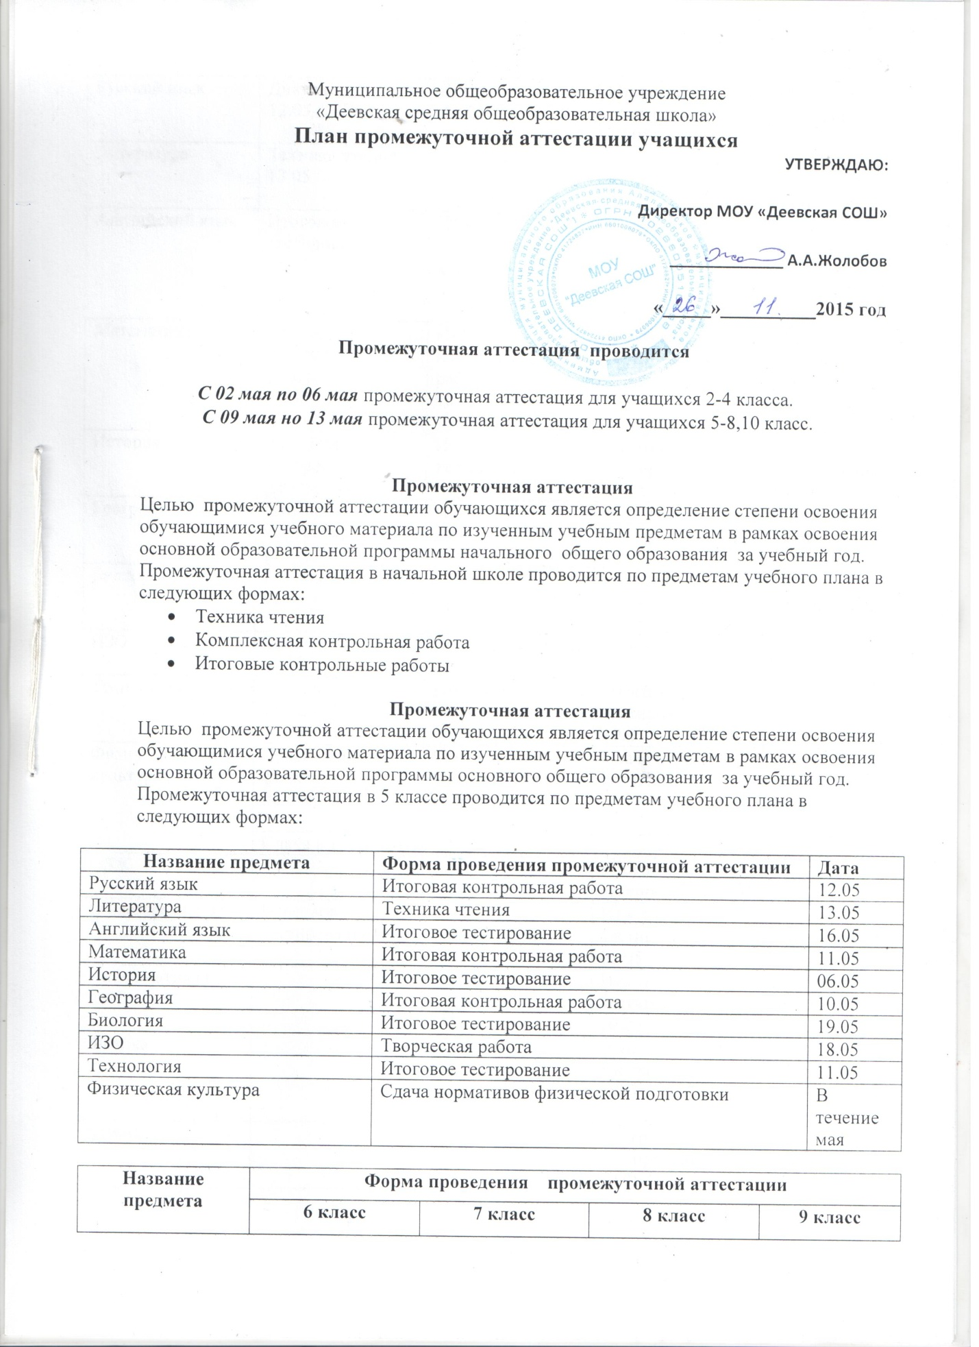

Название предмета | Форма проведения промежуточной аттестации
 | 6 класс | 7 класс | 8 класс | 9 класс
Русский язык | Диктант  12.05 | Диктант  10.05 | Итоговое тестирование 17.05 | Итоговое тестирование  06.05
Литература | Техника чтения  13.05 | Техника чтения  14.05 | Техника чтения  13.05 | Сочинение \Изложение 13.05
Английский язык | Итоговое тестирование  18.05 | Итоговое тестирование  20.05 | Итоговое тестирование  12.05 | Итоговая контрольная работа в форме ОГЭ  11.05
Математика | Итоговая контрольная работа  19.05 | Итоговая  контрольная работа  18.05 | Итоговое тестирование  18.05 | Итоговая контрольная работа в форме ОГЭ18.05
История | Итоговая контрольная работа 10.05 | Итоговое тестирование | Итоговое тестирование  04.05 | Итоговое тестирование  04.05
География | Итоговая контрольная работа11.05 | Итоговая  контрольная работа 12.05 | Итоговое тестирование  13.05 | Итоговое тестирование  19.05
Биология | Итоговое тестирование16.05 | Итоговое тестирование19.05 | Итоговое тестирование 24.05 | Итоговое тестирование  19.05
ИЗО | Творческая работа  17.05 | Творческая работа  13.05 | Творческая работа 25.05 | -
Технология | Итоговое тестирование 13.05 | Итоговое тестирование  17.05 | Итоговое тестирование  19.05 | -
Физическая культура | Сдача нормативов физической подготовки | Сдача нормативов физической подготовки | Сдача нормативов физической подготовки | Сдача нормативов физической подготовки
 | Сдача в течение мая
ОБЖ | - | - | Итоговое тестирование11.05 | -
Обществознание | Итоговое тестирование16.05 | Итоговое тестирование 11.05 | Итоговое тестирование  06.05 | Итоговое тестирование  16.05
Информатика и ИКТ | - | - | Итоговое тестирование 10.05 | Итоговое тестирование  10.05
Физика | - | Итоговая контрольная работа( тест) 16.05 | Итоговая контрольная работа  10.05 | Тестирование в форме ОГЭ  12.05
Химия | - | - | Итоговое тестирование  20.05 | Тестирование в форме ОГЭ  17.05

Промежуточная аттестация

Целью промежуточной аттестации обучающихся является определение степени освоения обучающимися учебного материала по изученным учебным предметам в рамках освоения основной образовательной программы среднего общего образования за учебный год.
Промежуточная аттестация в10-11 классах проводится по предметам учебного плана в следующих формах:

Название  предмета | Форма проведения промежуточной аттестации
 | 10 класс | Дата | 11 класс | Дата
Русский язык | Итоговое тестирование | 17.05 | Итоговое тестирование | 27.04
Английский язык | Итоговое тестирование в форме ЕГЭ | 19.05 | Итоговая контрольная работа в форме ЕГЭ | 17.05
Математика | Итоговое тестирование в форме ЕГЭ | 13.05 | Итоговое тестирование в форме ЕГЭ | 05.05
История | Итоговое тестирование | 06.05 | Итоговое тестирование в форме ЕГЭ | 07.05
Обществознание | Итоговое тестирование | 18.05 | Итоговое тестирование в форме ЕГЭ | 18.05
Физическая культура | Сдача нормативов физической подготовки | В течение мая | Сдача нормативов физической подготовки | В течение мая
ОБЖ | Итоговое тестирование | 13.05 | Итоговое тестирование | 10.05
География | Итоговое тестирование | 10.05 | Итоговое тестирование | 13.05
Физика | Итоговое тестирование в форме ЕГЭ | 11.05 | Итоговое тестирование в форме ЕГЭ | 11.05
Химия | Итоговое тестирование | 20.05 | Итоговое тестирование в форме ЕГЭ | 10.05
Биология | Итоговое тестирование | 16.05 | Итоговое тестирование | 16.05
Информатика и ИКТ | Итоговое тестирование | 12.05 | Итоговое тестирование | 12.05
Искусство (МХК) | Эссе на заданную тему | 20.05 | Эссе на заданную тему | 20.05
Технология | Творческая работа | 13.05 | Итоговое тестирование | 13.05

